АДМИНИСТРАЦИЯ  МУНИЦИПАЛЬНОГО РАЙОНА «ПЕЧОРА» | 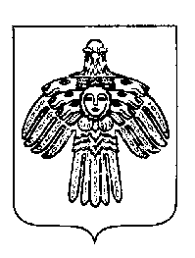 | «ПЕЧОРА»  МУНИЦИПАЛЬНÖЙ РАЙОНСА  АДМИНИСТРАЦИЯ
ПОСТАНОВЛЕНИЕ
ШУÖМ

3 декабря 2024 г.  г. Печора, Республика Коми |  | № 1845

Об отмене постановления администрации МР «Печора»
от 6 мая 2019 г. № 488

В связи с внесением изменений в штатные расписания администрации муниципального района «Печора» и отраслевых органов администрации муниципального района «Печора»,

администрация ПОСТАНОВЛЯЕТ:

1. Отменить постановление администрации муниципального района «Печора» от 06.05.2019 № 488 «Об утверждении перечня коррупциогенных должностей».
2. Настоящее постановление вступает в силу с даты его подписания и подлежит официальному опубликованию и размещению на официальном сайте муниципального района «Печора».

И.о. главы муниципального района –
руководителя администрации Г.С. Яковина

